**KOMUNIKAT ORGANIZACYJNY**

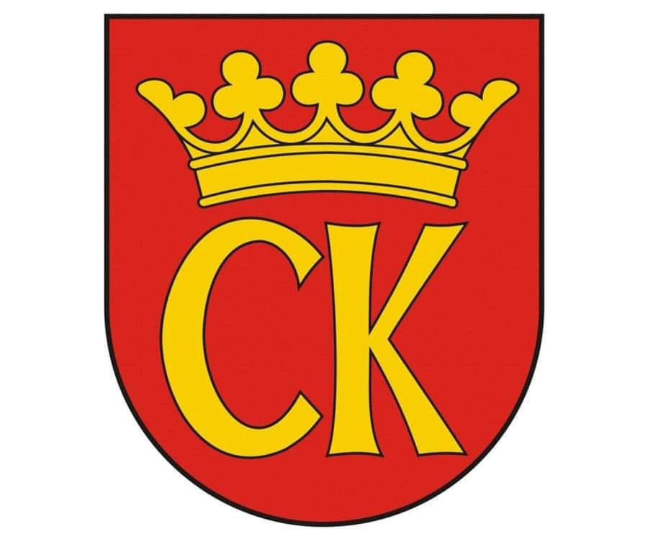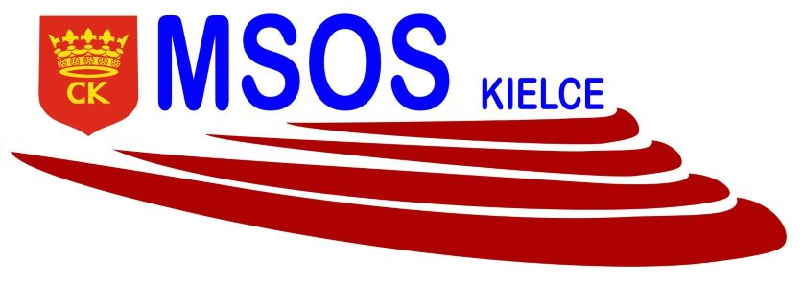

**IGRZYSK MŁODZIEŻY SZKOLNEJ**

**MISTRZOSTWA KIELC W KOSZYKÓWCE CHŁOPCÓW**

**ROCZNIK 2008-2009**

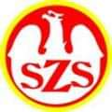

**Uczestnicy:**

|  |  |
| --- | --- |
| GRUPA A | SP 39, SP 27, SP 32, SP N, SP 5 |
| GRUPA B | SP 33, SP 25, SP A, SP 34, SP 31 |

**GRUPA A:**

**18.10.2022 r. Godz. 12.00 w SP 27**

SP 27 – SP 32

SP 32 – SP N

SP 27 – SP 5

**Termin i godzina w następnym komunikacie. Miejsce - SP 32.**

SP 5 – SP 32

SP 39 – SP N

SP 39 – SP 32

**Termin i godzina w następnym komunikacie. Miejsce - SP 27.**

SP 39 – SP 5

SP 27 – SP N

SP 39 – SP 27

SP N – SP 5

**GRUPA B:**

**__.__.2022 r. Godz. __.__ w SP 25**

SP 25 – SP 31

SP A – SP 34

SP 25 – SP A

**Termin i godzina w następnym komunikacie. Miejsce - SP 33.**

SP 31 – SP A

SP 33 – SP 34

SP 33 – SP A

**Termin i godzina w następnym komunikacie. Miejsce - SP 33.**

SP 33 – SP 31

SP 34 – SP 25

SP 33 – SP 25

SP 34 – SP 31

**Faza półfinałowa** (termin i miejsce zostaną podane po rozegraniu fazy grupowej)

|  |  |
| --- | --- |
| **GRUPA C:** | I A, II B, III A |

|  |  |
| --- | --- |
| **GRUPA D:** | II A, I B, III B |

**Faza finałowa** (termin i miejsce zostaną podane po rozegraniu fazy grupowej)

II C – II D – mecz o III miejsce

I C – I D – mecz o I miejsce

organizator rozgrywek SZS

Ewa Gulewicz-Tofil